**NOVÉ OBČANSKÉ PRŮKAZY OD 2. SRPNA 2021**

V souvislosti s účinností zákona č. 269/2021 Sb., o občanských průkazech budou nové občanské průkazy, o které bude požádáno od 2. srpna 2021, obsahovat bezkontaktní čip, na kterém budou uloženy biometrické údaje, a to zobrazení obličeje držitele občanského průkazu a dva **otisky prstů**. Budou sloužit k ověření pravosti občanského průkazu a ověření totožnosti jeho držitele při překročení státních hranic. U dětí mladších dvanácti let nebude pořízení otisků prstů povinné.

**Nedojde k jednorázové výměně občanských průkazů**. Platné **občanské průkazy** se strojově čitelnou zónou **budou obměňovány postupně, nejpozději do 3. srpna 2031**. Ty dosud platné občanské průkazy, které ještě nemají strojově čitelnou zónu, musí být vyměněny do pěti let, jinak nebude možné s nimi cestovat do zahraničí. **Automaticky skončí platnost občanského průkazu po 45 dnech od změny místa trvalého pobytu, změny jména, případně jmen a příjmení, změny rodného čísla, pokud je v občanském průkazu uvedeno, změny pohlaví, změny rodinného stavu, pokud je v občanském průkazu uveden.** Pokud občan má datovou schránku nebo je v registru obyvatel uveden jeho email či telefon, bude informován nejpozději 60 dní předem o konci platnosti občanského průkazu.  Nově se **nebudou** v občanských průkazech uvádět **akademické tituly**. **Rodná čísla** by měla být v občanském průkazu uváděna **do konce roku 2023**.

Mění se rovněž výše některých správních poplatků. Zvyšuje se správní poplatek při přijetí žádosti o vydání občanského průkazu osobě mladší 15 let z 50 Kč na 100 Kč a při přijetí žádosti o vydání občanského průkazu za průkaz poškozený, zničený, ztracený, odcizený, zneplatněný, obsahující neoprávněně provedené zápisy ze 100 Kč na 200 Kč.

**Vzor občanského průkazu:**

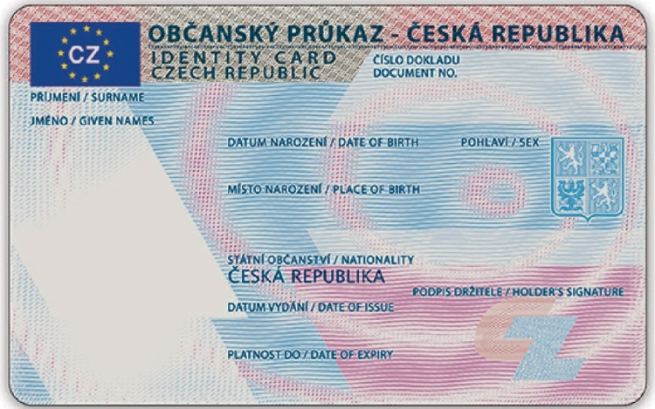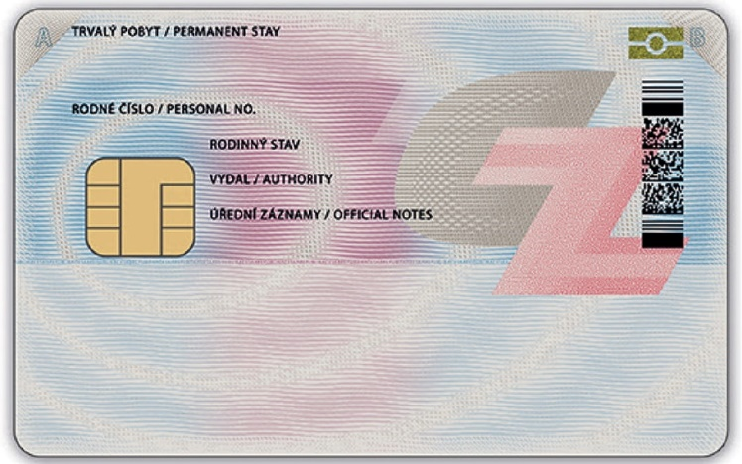

***V případě, že držitel občanského průkazu učinil prohlášení o vstupu do partnerství nebo jeho partnerství zaniklo smrtí jednoho z partnerů, prohlášením jednoho z partnerů za mrtvého nebo zrušením rozhodnutím soudu, je vzor zadní strany občanského průkazu následující:***

